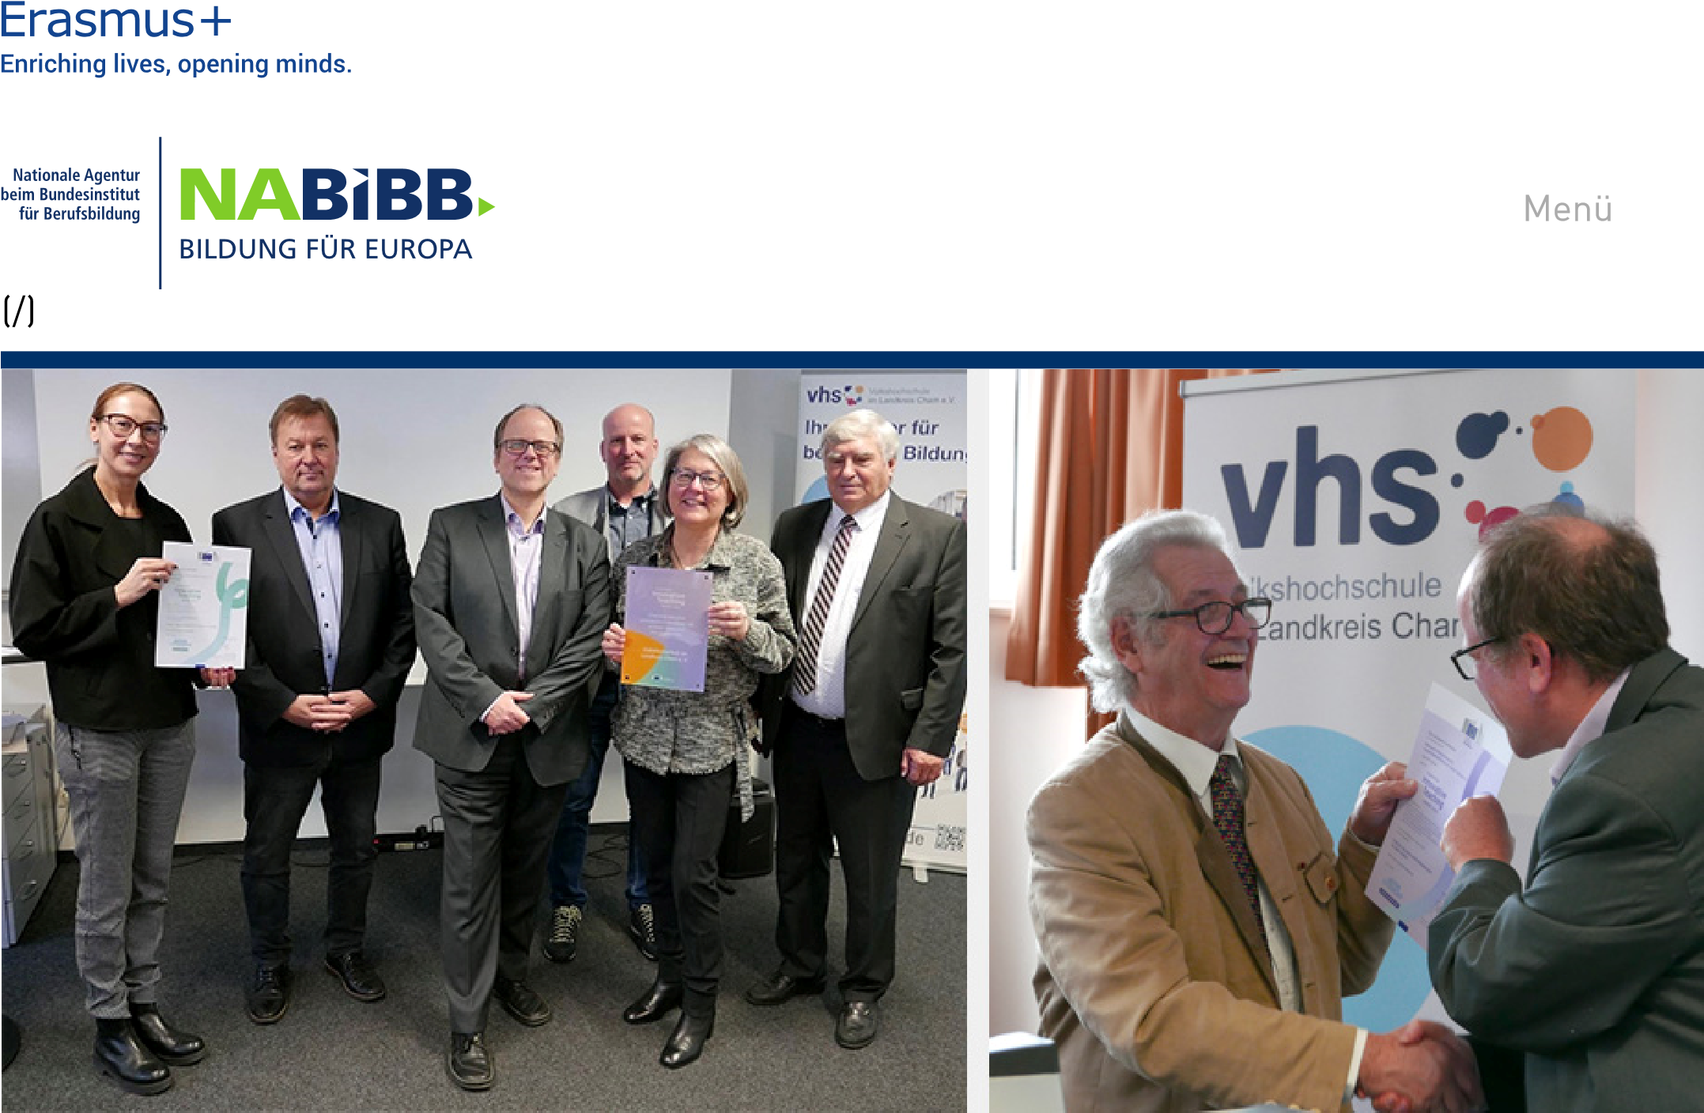
Ľavý obrázok (zľava doprava): Aleksandra Sikorska-Ellwanger (vedúca medzinárodných projektov VHS Cham), Walter Dendorfer (druhý starosta mesta Cham), Torsten Schneider (NA), Alfons Klostermeier-Stahlmann (generálny riaditeľ VHS Cham), Martina Bachmeyer
(Medzinárodné projekty VHS Cham), Karl Holmeier (okresný predseda Zväzu seniorov). Pravý obrázok: Odovzdanie ocenenia Rudolfovi Sailerovi (vľavo) | Fotografie: © VHS Cham | Katharina Blattmeier

Cena EITA 2025: Cena za inovatívne projekty v Európe
Dňa 25. novembra 2025 boli dva vynikajúce projekty Erasmus+ ocenené Európskou cenou za inovatívne vyučovanie (EITA (European Innovative Teachin g Award)) na slávnostnom podujatí v Chame, Horné Falcko. Cena oceňuje inovatívne prístupy k vyučovaniu a učeniu v rámci programu Erasmus+ a ukazuje, ako sa vzdelávanie v Európe stáva konkrétnym a hmatateľným.
Tento rok 2025 sa konala cena EITA (European Innovative Teaching Award) pod témou "Občianska výchova – účasť na demokratickom živote, spoločné hodnoty a občianska angažovanosť". Projekt centra vzdelávania dospelých v okrese Cham, SPACE – Seniori vnímajú spoločnú Európu, bol ocenený v kategórii vzdelávania dospelých a ukázal, ako možno podporovať celoživotné vzdelávanie a európsku identitu.
Druhý ocenený projekt koordinovala Network Sign Language, Adult Education and Social Participation e.V. (podporovaná asociácia). Niesol názov Politické vzdelávanie a posilnenie postavenia pre nepočujúcich občanov a získal Európsku jazykovú značku (ELL (European Innovation Label)), čo je špeciálne ocenenie v rámci EITA (European Innovative Teaching Award). Tento projekt otvoril prístup k občianskej výchove pre nepočujúcich občanov a podporil ich účasť v spoločnosti.
Oba projekty sa vyznačujú inovatívnym prístupom a významne prispievajú k podpore inklúzie a európskych hodnôt. Centrum vzdelávania dospelých v okrese Cham so svojím projektom SPACE ukázalo, ako môže medzigeneračná výmena a podpora európskeho povedomia uspieť v oblasti vyššieho vzdelávania. Sieť pre posunkový jazyk, vzdelávanie dospelých a sociálnu participáciu stanovila nový štandard so svojím projektom politického vzdelávania pre nepočujúcich, ktorý je prelomový nielen v Nemecku, ale aj v celej Európe.

Slávnostné udeľovanie cien a pocta prítomným
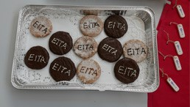
Okrem zástupcov ocenených projektov sa na slávnostnom odovzdávaní cien zúčastnilo aj mnoho čestných hostí. Medzi nimi bol zástupca primátora Walter Dendorfer, ktorý ocenil odhodlanie starších občanov a zdôraznil význam VHS (Volkshochschule) Cham pre mesto Cham, ako aj bývalý Karl Holmeier
Člen Bundestagu a okresný predseda Združenia seniorov
Union, ktorý vysiela silný vzdelávací signál okresu Cham © VHS Cham | Katharina Blattmeier Zdôraznila Európa.
Torsten Schneider z Národnej agentúry odovzdal certifikáty na slávnostnom odovzdávaní cien a zdôraznil výnimočný význam ocenených projektov pre európsku vzdelávaciu krajinu, ako aj ich pozitívny vplyv na európske povedomie a demokratickú účasť.

Centrum vzdelávania dospelých v okrese Cham: SPACE – Seniori objavujú spoločnú Európu
Projekt SPACE (Seniors Perceive A Common Europe) centra vzdelávania dospelých v okrese Cham si stanovil za úlohu podporiť často prehliadanú cieľovú skupinu v európskych vzdelávacích programoch: seniorov. V mnohých európskych programoch sa starší ľudia často dostatočne neberú do úvahy, hoci majú záujem o európske otázky a podporu demokracie a účasti rovnako ako mladšie generácie.
V rámci projektu sa seniori z piatich európskych krajín – Nemecka, Bulharska, Talianska, Švédska a Španielska – učili v interaktívnych kurzoch na témy ako zdravie, environmentálne správanie, výživa a samourčená spotreba. Cieľom nebolo len poskytovať praktické zručnosti, ale aj posilniť európske povedomie a demokratickú účasť. Účastníci mali nielen príležitosť naučiť sa nové zručnosti, ale aj zdieľať svoje vlastné skúsenosti a tradície s ostatnými. Napríklad seniori z Nemecka odovzdali tradíciu viazania byliniek svojim rovesníkom v iných krajinách a vymieňali si názory na rôzne kultúrne praktiky.
Ústrednou súčasťou projektu bolo vytvorenie digitálnej platformy s viac ako 100 kultúrnymi expozíciami z zúčastnených krajín. Táto platforma zostáva prístupná aj po skončení projektu a predstavuje cennú zbierku vedomostí a skúseností. Projekt SPACE ukázal, ako vzdelávanie môže otvárať nové perspektívy aj v staršom veku a aké dôležité je dať všetkým generáciám príležitosť zapojiť sa ako aktívni európski občania.
Cenu prevzala Martina Bachmeier z tímu medzinárodných projektov VHS (Centrum vzdelávania dospelých) v mene koordinátorky projektu Johanny Jankowski.
Zistite viac o projekteSPACE (https://erasmus-
plus.ec.europa.eu/projects/search/details/2022-1-DE02-KA220-ADU-000088807)

Sieť posunkového jazyka Vzdelávanie dospelých a sociálna účasť: Občianska výchova pre nepočujúcich občanov
Druhý ocenený projekt, Politické vzdelávanie a posilnenie postavenia nepočujúcich občanov, realizovala Sieť pre posunkový jazyk, vzdelávanie dospelých a sociálnu participáciu a získal Európsku jazykovú značku (ELL (European Landscape Label)). Projekt mal za cieľ poskytnúť nepočujúcich ľuďom prístup k občianskemu vzdelávaniu a podporiť ich aktívnu účasť v spoločnosti.
Vďaka vývoju inovatívnych materiálov v posunkovom jazyku a prístupných formátoch sa vytvoril priestor, v ktorom nepočujúci občania mohli nielen získavať vedomosti, ale aj pozdvihnúť svoj hlas a uplatňovať svoje práva. Projekt sa spoliehal na účasť účastníkov a umožnil im prvýkrát rozvíjať politické pojmy v posunkovom jazyku, aby ďalej posilnili svoju politickú a spoločenskú účasť.
Dopad projektu presahoval samotných účastníkov. Vytvoril priestor na posilnenie postavenia a ukázal, aké dôležité je, aby aj ľudia so zdravotným postihnutím, najmä nepočujúci, mali prístup k občianskemu vzdelávaniu. Podporovala sebauvedomenie a pocit príslušnosti k spoločnosti a pomohla odbúrať bariéry medzi nepočujúcou komunitou a zvyškom spoločnosti.
Rudolf Sailer, prvý predseda asociácie, prevzal cenu za sieť posunkového jazyka, vzdelávania dospelých a sociálnej participácie.
Zistite viac o projektePolitické vzdelávanie aenvironmentálne vzdelávanie pre nepočujúcich občanov
(https://erasmus-p lus.ec.europa.eu/ projects/search/details/2022-1-DE02-KA210-ADU000090258)
Späť Tlačová stránka

 → 
Kontaktt (/kontakt) | Sitemap (/sitemapa) | Zásady ochrany súkromia | Imprintm (/imprint)
| Prístupnosť (/Prístupnosť)
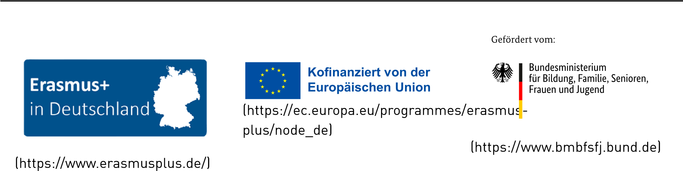

© NA na BIBB 2025

